《数据库系统原理》课程设计

系统设计报告

题目名称：

**基于React+Django+Mysql的综合仓库管理系统**

学号及姓名：

17373318 刘子航

17373482 曲硕

2019年10月20日

组内同学承担任务说明

|  |  |  |
| --- | --- | --- |
|  | 曲硕 | 刘子航 |
| 系统设计阶段 | 参与数据库E-R图设计  参与业务流程设计 | 负责React Redux框架下前端的架构和UI设计，前后端Rest Framework的设计  参与数据库E-R图设计  参与业务流程设计 |
| 系统实践阶段 | 后端逻辑的编写  设计实体及关系  参与接口规范的制定 | 编写前端页面  Rest接口前端部分  数据库性能优化  数据表中数据项的完善 |
| 系统报告撰写 | 实体设计和后端实现 | 前端设计和实现部分  Rest的实现 |

### 需求分析

#### 需求描述

模拟多个仓库，为一个具有多个仓库的企业初步开发一个具有客户管理、入库、出库、调拨、订单管理、售后、图表统计等功能模块的综合性仓库管理系统。为机械设备制售、五金设备制售、食品制售、电子电器制售、服装制售、塑胶制售等行业，提供了简单易用的后台操作平台。平台将许多类似于入库、出库、调配、订单管理等操作，集合在一个web端上，简化了操作，并且能够自动联系有关责任人，有利于各种不同角色的用户相互交流沟通。同时，后续有待开发支持二维码扫描、条码识别、移动端、财务报表、生产管理等更加贴近于企业真实运行环境的功能。

入库、出库：相关用户可以提出入库或者出库请求，请求必须关联到某个特定的仓库，以便对该仓库属性进行修改；请求可以关联到某个订单，以追踪货物的行踪；入库、出库请求可以被管理员和特定仓库的仓库负责人查看。每次入库、出库请求发起和结束时，相关仓库的管理员会被通知。

调配：管理员可以发起一次调配请求，请求包含转出仓库、被调动的货物及数量、转入仓库。系统保证调配时，转出仓库有足够的存货，否则不会成功。每次调动请求发起和结束时，相关仓库的管理员会被通知。

订单管理：经理可以新建或者修改订单。一个订单有多种状态：草稿、已签署、已付款、完成、取消。一个订单可以关联到若干个入库和出库请求，以追踪货物的行踪和订单的完成情况。一个订单可以关联到某个客户。一个订单被修改时，相关管理员和经理会被通知，同时订单自身的状态可能会发生变化（例如，如果一个订单的货物已经全数入库，它的状态将从“已付款”转到“完成”）。

客户管理：经理可以管理一定的客户信息，包括姓名、联系方式等，便于联系合作伙伴和查找相关订单。

用户分为三种角色：管理员、仓库负责人和经理。下表为用户权限描述：

|  |  |  |  |  |  |
| --- | --- | --- | --- | --- | --- |
| 用户角色 | 入库 | 出库 | 调配 | 查看订单 | 修改其他用户 |
| 仓库负责人 | √ | √ | × | × | × |
| 管理员 | √ | √ | √ | √ | √ |
| 经理 | × | × | × | √ | × |

##### 数据流图

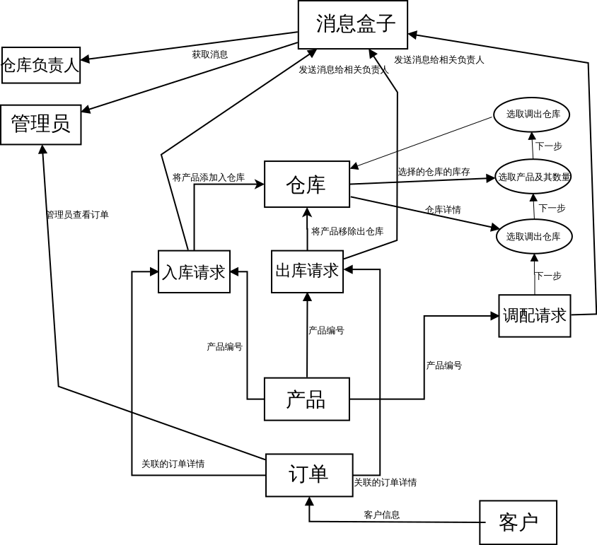

##### 数据元素表

### 数据库概念模式设计

##### 系统E-R图

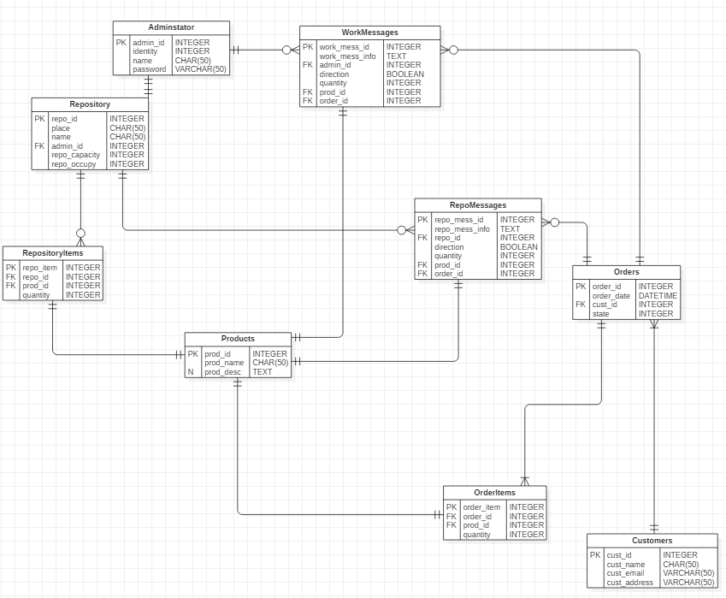

### 数据库逻辑模式设计

##### 数据库关系模式

##### 关系模式范式等级的判定与规范化

##### 数据库设计优化

### 最终版修改说明